4 июля
«Какой хороший день, работать мне не лень…» - пел мышонок из мультфильма. Да, день на самом деле был солнечный и ребята с хорошим настроением пошли работать на огород.
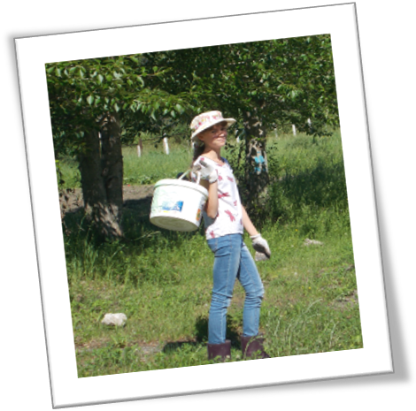
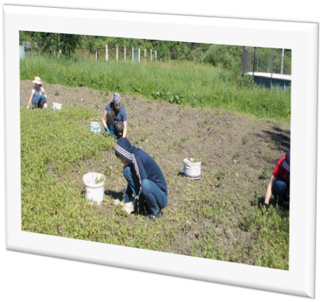

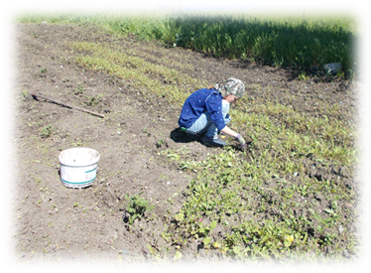

Э

Вся работа заключалась в прополке картофеля, прополке грядок с овощными культурами, а также их рыхление. Капуста «Белорусская», посаженная вчера, прижилась. Но не забыли и про цветник - произвели рыхление, земля на глубине 20 см, еще сырая. Высадили герань.
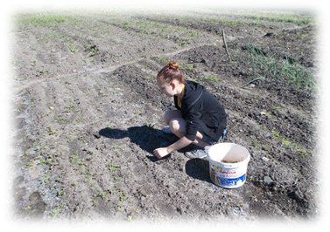
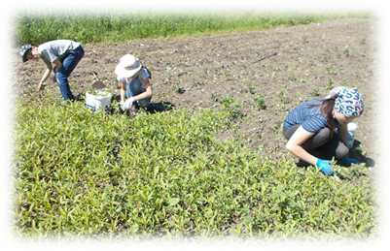

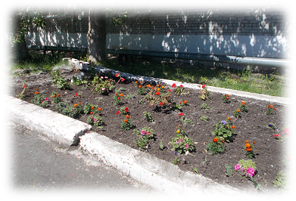

Уставшие, но довольные работой, Яна, Ксюша и Даша пошли домой.
